|  |  |
| --- | --- |
| Gerb-BMSTU_01 | **Министерство науки и высшего образования Российской Федерации**  **Федеральное государственное бюджетное образовательное учреждение**  **высшего образования**  **«Московский государственный технический университет**  **имени Н.Э. Баумана**  **(национальный исследовательский университет)»**  **(МГТУ им. Н.Э. Баумана)** |

ФАКУЛЬТЕТ «Информатика и системы управления»

КАФЕДРА «Программное обеспечение ЭВМ и информационные технологии»

**ОТЧЕТ**

*к рубежному контролю №1*

*По курсу: «Экономика программной инженерии»*

Студентка ИУ7-85Б

Оберган Т.М

Вариант 12

Преподаватель

Барышникова М.Ю

Силантьева А.В

*2020 г.*

**Задание 1**

Настроим рабочую среду проекта. Установим дату начала:

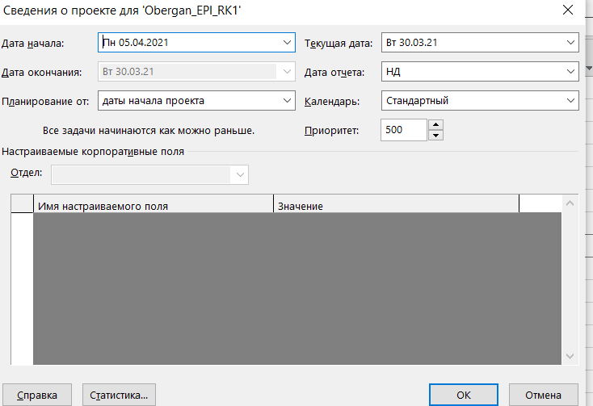

Установим параметры расписания:

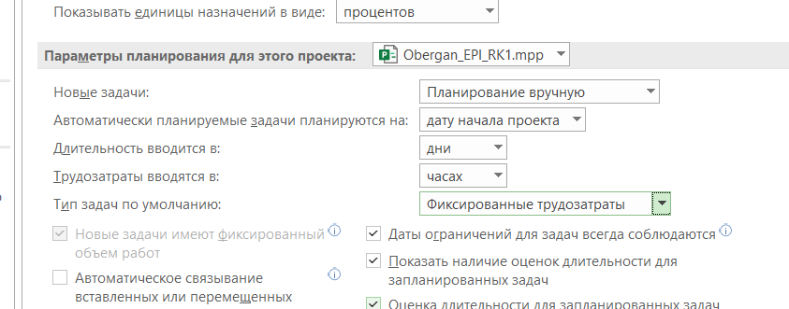

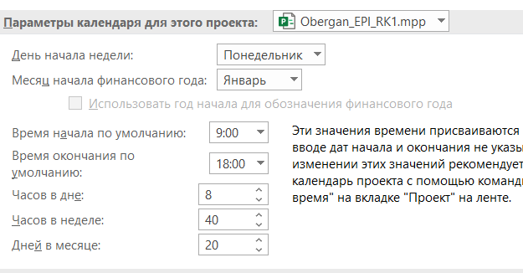

Добавим праздничные дни:

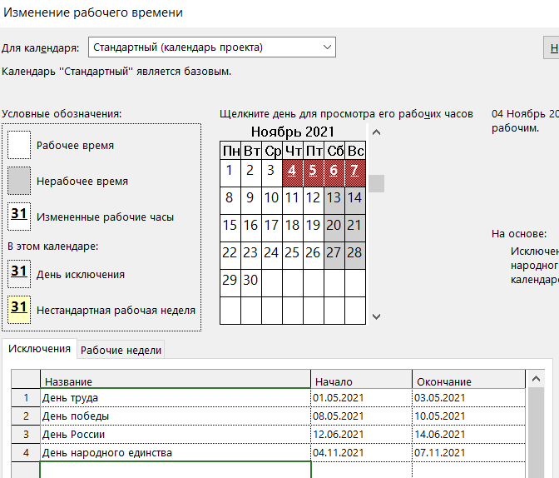

**Задание 2**

Создадим список задач в соответствии с заданием:

**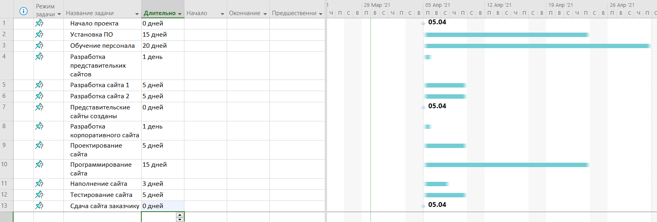**

**Задание 3**

Проведем группировку задач и установим автоматическое планирование:

**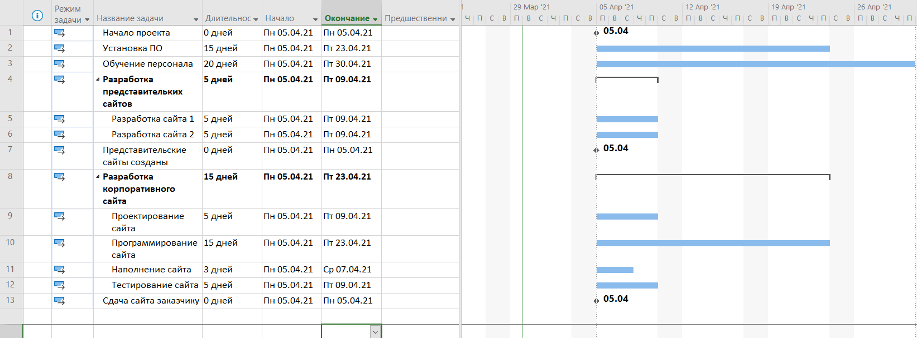**

**Задание 4**

Установим связи между задачами:

**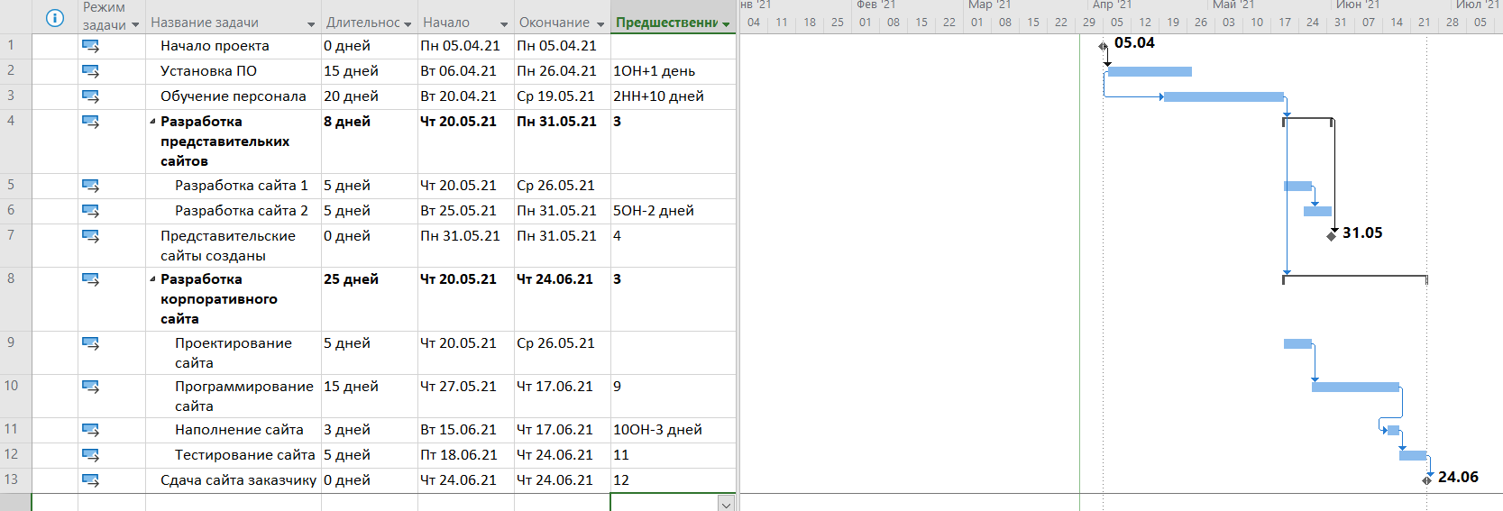**

**Задание 5**

Занесем информацию о ресурсах

**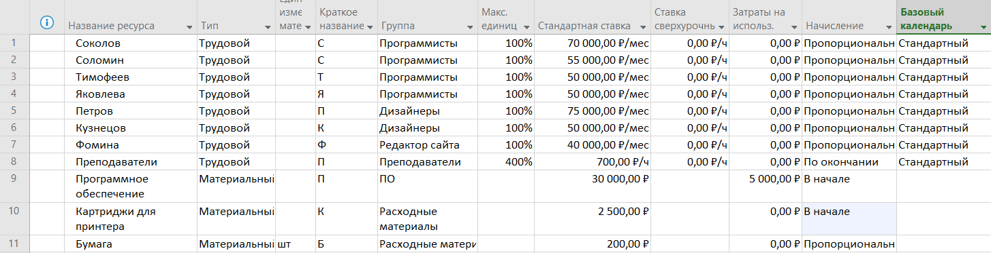**

И добавим заметки Соколову и Петрову:

**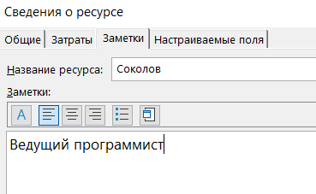 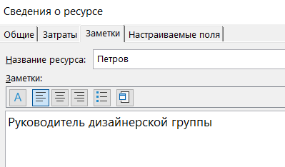**

**Задание 6**

Назначим ресурсы задачам:

**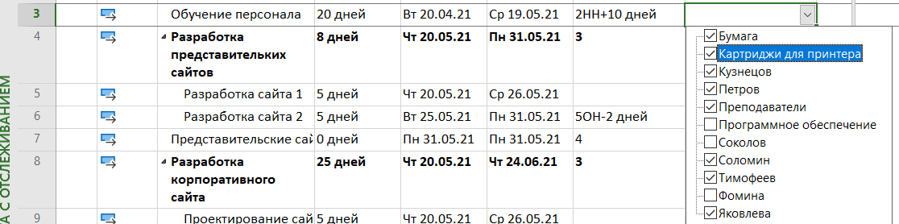**

**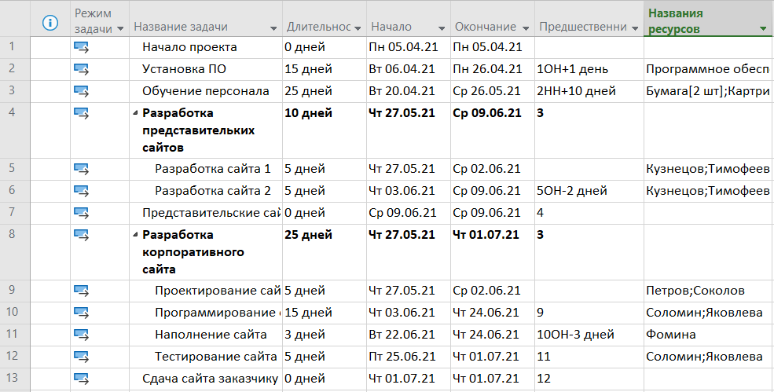**

Установим фиксированные затраты задачам 5, 6 и 10.

**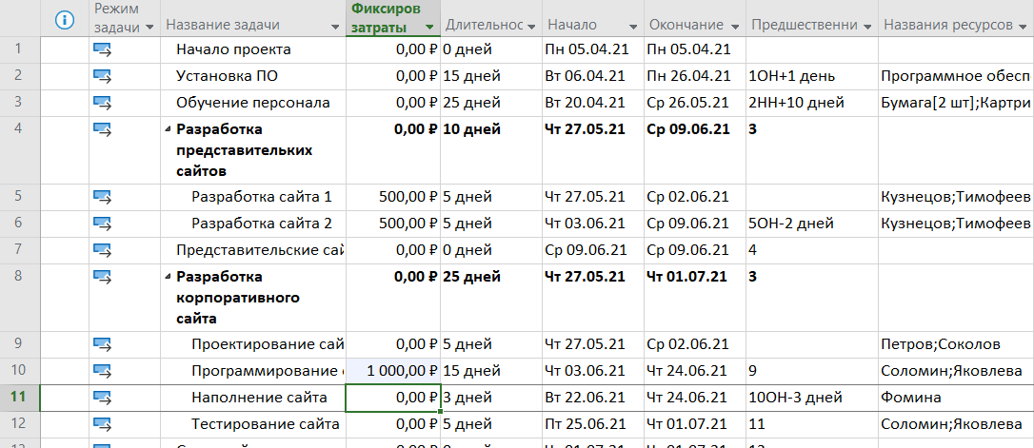**

**Задание 7**

Разобьём разработку сайта на подзадачи, оптимизируя таким образом использование ресурсов.

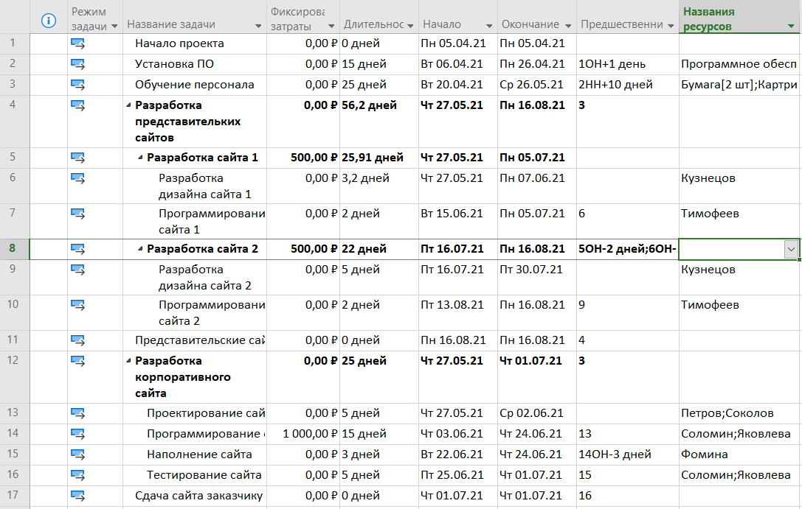

**Задание 8**

Сократим количество единиц ресурса Преподаватели до 300%

****

Поставим Соколова на «Обучение персонала» после задачи «Установка ПО».

**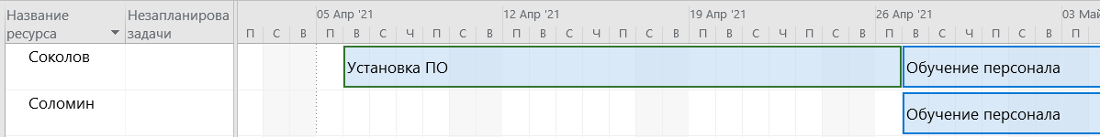**

В использование задач попробуем оптимизировать нагрузку Соколова:

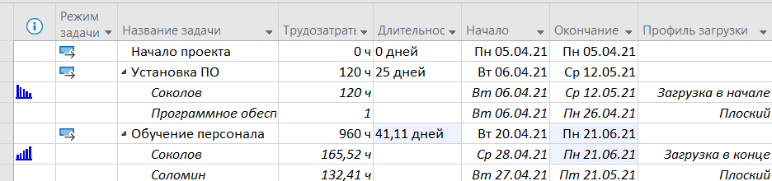

Сроки, после назначения двух профилей (8.2):

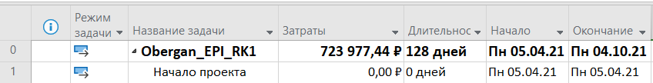

Плоски:

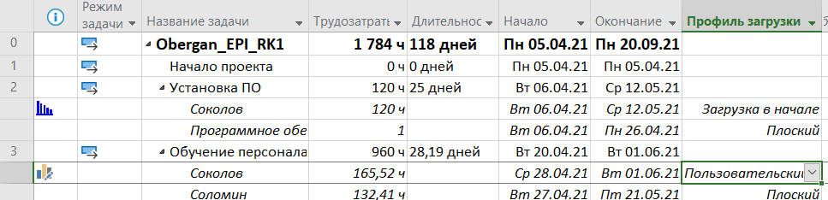

Разница с «Загрузка в конце» - 10 дней, оставим этот вариант.

**Задание 9**

Критический путь:

**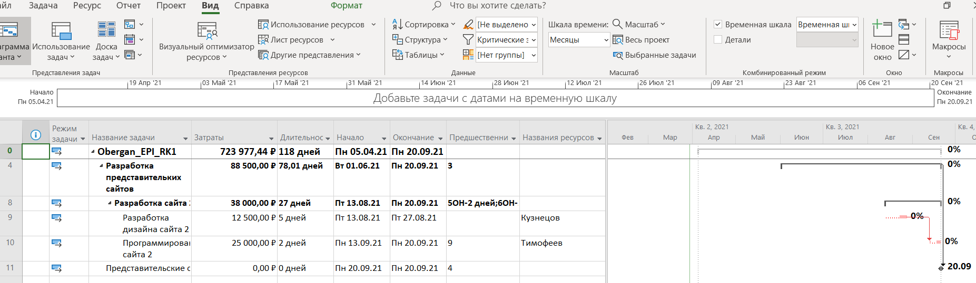**

На этом моменте были обнаружены проблемы с выравниванием, которые в последствии были устранены.

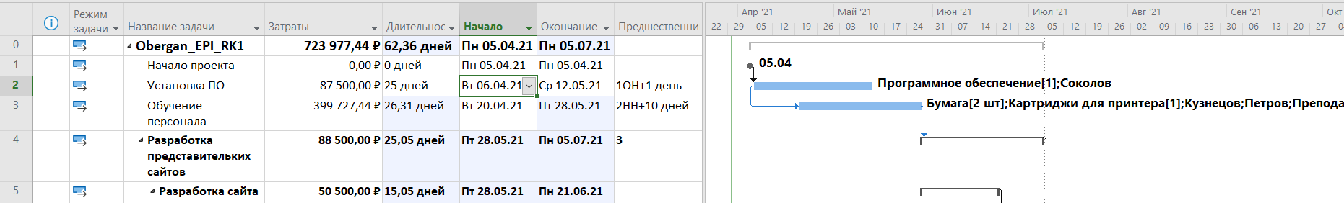

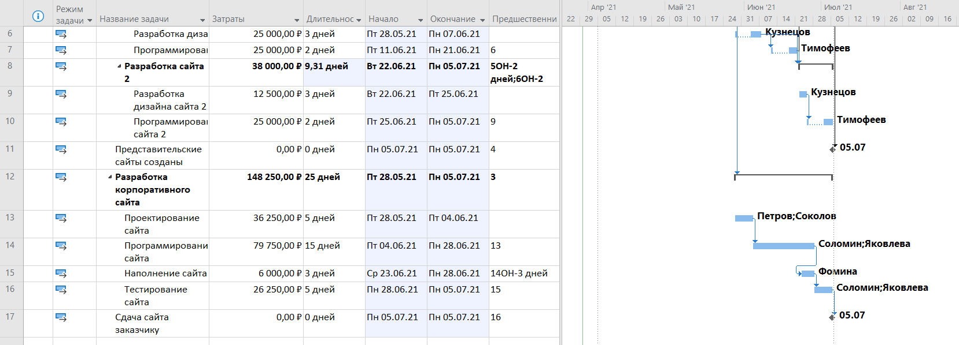

Результат:

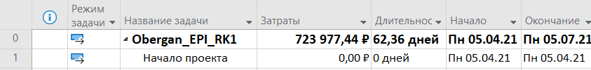

В качестве оптимизации отправим Фомину на обучение.

Результат:

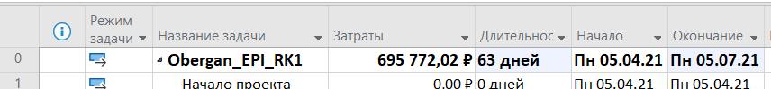

Также в качестве оптимизации критического пути назначим Фомину на разработку дизайнов сайта.

Сохраним базовый план.

Проект, после вышеизложенных оптимизаций:

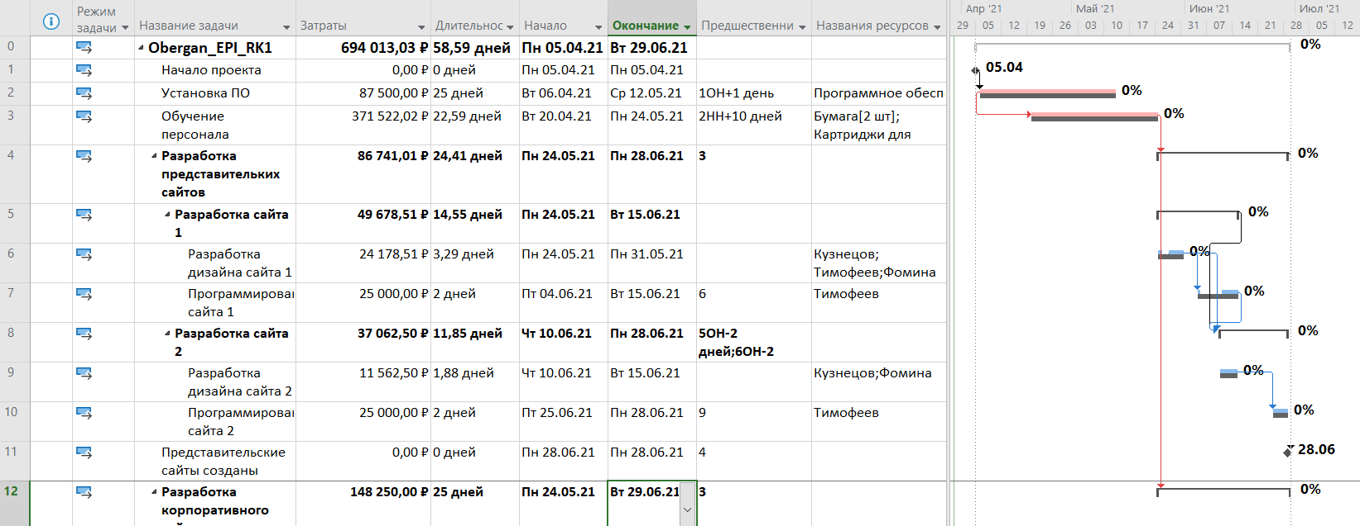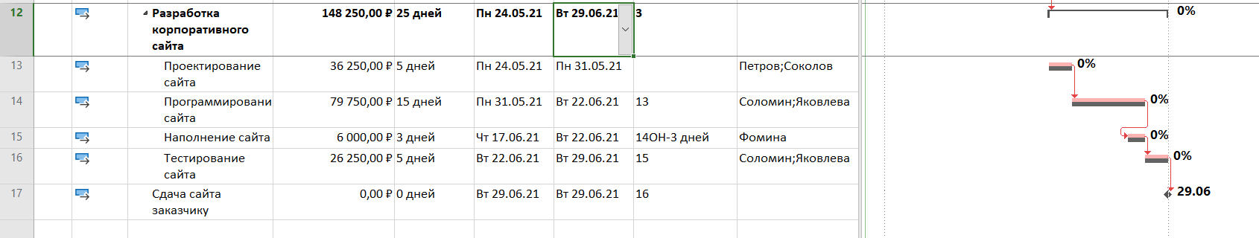

**Задание 10**

Дата отчета: 1 июня

Пусть две задачи начнутся на неделю позже:

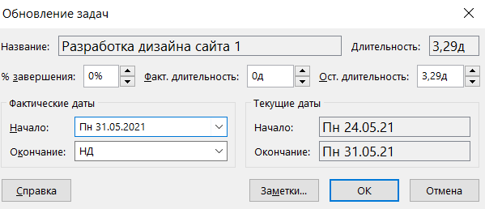

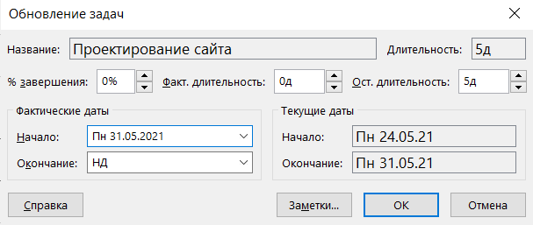

А также бумага подорожает в 2 раза:



Фактическая длительность задачи «Наполнение сайта» станет равна пяти дням.

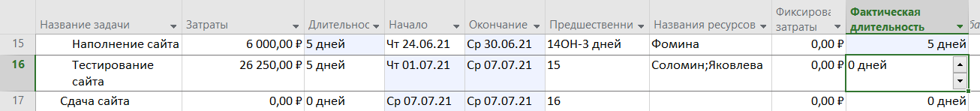

Видно, что проект отклонился от базового плана.

Линия прогресса:

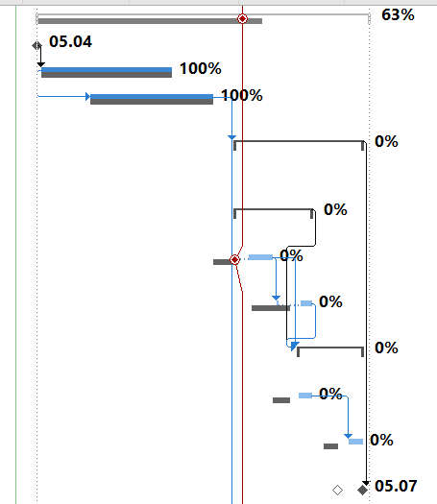

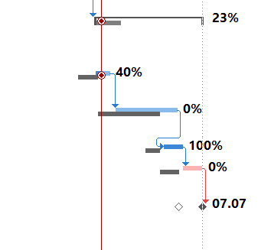

Проанализируем стоимостные параметры по методике освоенного объема:



**Запланированный объем** – это те средства, которые были бы затрачены на выполнение задачи в период с начала проекта до выбранной даты отчета, если бы задача точно соответствовала графику и смете.

**Освоенный объем** – это те средства, которые были бы затрачены на выполнение задачи с самого начала проекта до выбранной даты отчета, если бы фактически выполненная работа оплачивалась согласно смете, т.е. это фактическое количество рабочих часов, оплачиваемых по сметным ставкам.

**Фактические затраты** – это средства, фактически потраченные на выполнение задачи в период с начала проекта до выбранной даты отчета, т.е. это фактическая стоимость задачи или фактическая ставка, умноженная на фактические часы.

**Отклонение от календарного плана** – сравнивает сметную стоимость плановой и выполненной работы и позволяет вычислить несоответствие сметы, вызванное исключительно различиями между плановым и фактическим объемом работы. (**Отрицательный – проект запаздывает**)

**Отклонение по стоимости** – сравнивает сметную и фактическую стоимость выполненной работы и позволяет выделить несоответствие сметы, вызванные разницей стоимости ресурсов. (**Отрицательный - проект вышел за пределы сметы**)

**Предварительная оценка по завершении** – в этом поле отображаются ожидаемые общие затраты для задачи, расчет которых основан на предположении, что оставшаяся часть работы будет выполнена в точном соответствии со сметой. ПОПЗ также называется прогнозом по завершении.

**Затраты по базовому плану** – отражает фиксированные затраты и стоимость ресурсов согласно базовому плану (сверхурочные часы считаются по сверхурочной ставке, а обычные по обычной)

**Отклонение по завершению** – это разность между БПЗ и ПОПЗ (**Отрицательный – имеет место перерасход средств**).

**Итоговые характеристики:**

Затраты: 694 413 тысяч рублей

Длительность: 65 дней

Окончание: 07.07.21

ОКП отрицательное – проект запаздывает

ОПС отрицательное – проект вышел за пределы сметы

ОПЗ отрицательное – имеет место перерасход средств

**Вывод:**

Проект не укладывается в сроки (3 месяца) и в бюджет (650 тыс. р.). Необходима дальнейшая оптимизация.